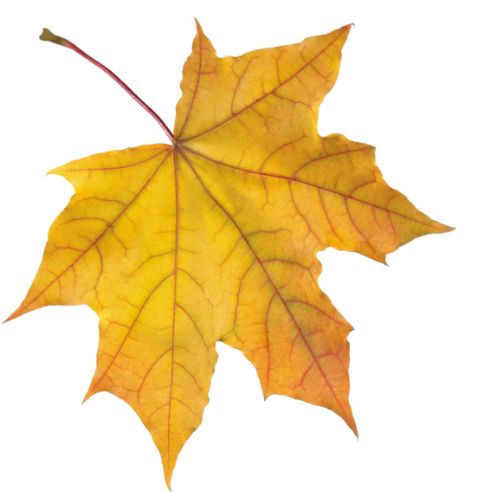
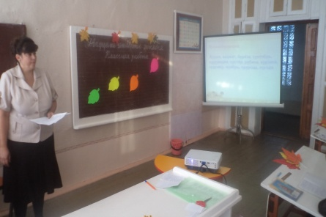
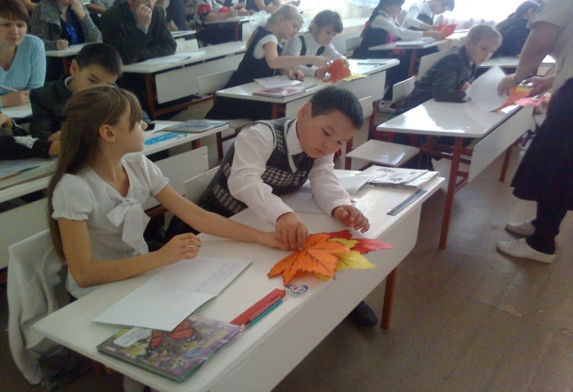
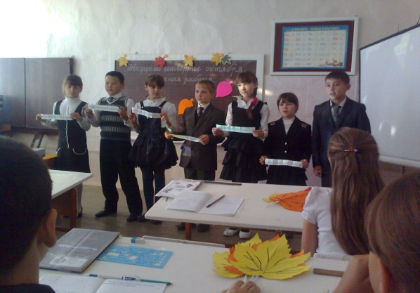
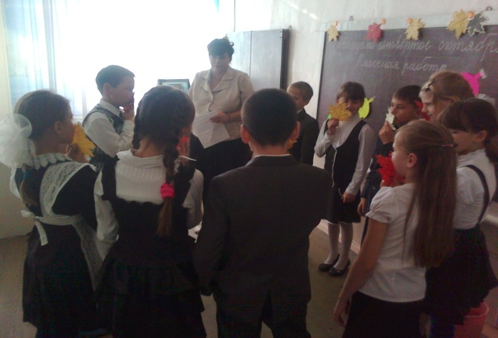
Колесникова Ирина Евгеньевна
урок русского языка «Осенний калейдоскоп»
в рамках методической недели
Тема:
«Учимся различать падежи
имён существительных»

Класс: 4 «Б»
Тема: Осенний калейдоскоп. Учимся различать падежи имени существительного.
Цели:
1. Создать условия для усвоения детьми информационного поля, связанного с понятием распознавание падежа.
2. Формировать навык использования приёмов распознавания падежей имен существительных, умение делать выводы и аргументировать свой ответ. Развивать орфографическую зоркость.
3. Прививать любовь к природе, интерес к познанию природы.

Ход урока
1. Оргмомент. Погружение. Слайд 1
Дорогие ребята, в этот прекрасный осенний денёк я приветствую вас сегодня на уроке русского языка. Сегодня урок у нас необычный, а необычен он тем, что к нам пришли гости. Давайте поприветствуем их. В своё приветствие мы вложим красоту осеннего леса, свежесть ветерка, тепло наших сердец. Подарите этот букет нашим гостям. Приглашаю вас пройти за парты. Слайд 2
Мы неспроста затронули тему осени. Потому что пора золотой осени заканчивается. И совсем скоро осень снимет с себя золотую шаль. А пока давайте наслаждаться осенними красками, пока пылают кострами осины и березы, золотыми россыпями светится земля. А тема сегодняшнего урока «Учимся различать падежи имени существительного». На уроке мы должны усвоить информацию, связанную с понятием склонение имен существительных, будем развивать способности распознавания падежей имён существительных по определённым параметрам.
2. Актуализация знаний Слайд 3
Урок традиционно начинается с оформления записей в тетради. Записываем число, классная работа. Комментирует ________________________.
Слайд 4
Минутка чистописания.
1. Назовите буквенную единицу алфавита, которая ассоциируется с понятием Осень.
Обратите внимание на образец. пропишите буквы О, о заглавную и строчную в нижнем соединении.
2. Как называют красавицу осень?
Пропишите предложение, соблюдая правила написания буквенных элементов.
Осень – дивная пора!
3. Словарь.
/Картинный диктант/ Презентация 2
- А—ея осенних деревьев
- ар_мат осеннего леса
- желтокудрая б-рёза
- бархатистый с-нтябрь
- ко—екция осенних красок
- к-стёр р-бины алой
- к-рзина с осенними дарами
- очень кр-сив-
- стоял н-ябрь уж у двора
- у пр-роды нет плохой п-г-ды
- -ктябрь уж наступил.

Взаимопроверка.
Критерии оценивания:
без ошибок – «5»
1 – 2 ошибки – «4»
3 – 4 ошибки – «3»
5 ошибок – «2»
На полях поставьте оценки.
Блиц-опрос Слайд 5
Что называют именем существительным?
Какого роды бывают имена сущ?
По каким параметрам определяется род сущ?
Как изменяется имя существительное?
Спасибо!
3. Работа над новым материалом.
Ребята, прежде чем начать изучение нового информационного поля, я предлагаю вам исследовать осенние букеты, находящиеся у вас на столе. Найти секрет, определить, с чем ассоциируется и построить ассоциативный ряд.
/Дети находят карточки с падежами, становятся в ряд/
Проблема:С каким понятием ассоциируется данный ассоциативный ряд?
Что такое склонение?
Сколько падежей в русском языке?
На какие вопросы отвечают падежи?
С чем ассоциируются падежи?

Проходите на место. Слайд 6
А теперь переходим к освоению новой информации. Вам задание – изучить правило. и
вставить вместо пробелов недостающие слова на слайде.
А теперь давайте применим полученные теоретические знания на практике.
Задание 1
Дышать (________?) воздухом,
подняться к (________?) к солнцу.
опоздать на (_______?) линейку,
растут около (________?) пня,
Отдыхать в (_________) в саду.
Фронтальная проверка.
Вывод: Как распознать падеж имени существительного?
Слайд 7
Задание 2
Наступила осень. В лесу тихо. Высоко над головой тихо шелестят и покачиваются кроны деревьев. Сквозь них просвечивает мутно-жёлтым пятном солнце, скрывающееся за тучами. Из густой листвы иногда выглядывают гроздья рябины.
Подчеркнуть имена существительные. Сверху надписать падеж.
Вывод: Как различают падеж имён существительных?
Задание 3 Слайд 8-9
Чтобы определить уровень своих знаний выполните экспресс-тест.
- В русском языке ___ падежей.
- Именительный падеж отвечает на вопросы ______________________
- Родительный падеж отвечает на вопросы ________________________
- Дательный падеж отвечает на вопросы __________________________
- Винительный падеж отвечает на вопросы _______________________
- Творительный падеж отвечает на вопросы ________________________
- Предложный падеж отвечает на вопросы _________________________
- Падеж имен существительных определяется по ______________________ и ___________________.
Задание 3 Видеоролик
Посмотрите небольшой видеофильм об осени, запишите по два словосочетания прилагательное + существительное, используя предлоги: к, по, от, за.
Определите падеж имен существительных.
Слайд 10
Можем ли мы сказать сразу какого падежа будут прилагательные, которые связаны с данным именем существительным? Почему?
Индивидуальная работа. Слайд 11
Морфологический разбор имен существительных
из леса
по листочку. Слайд 12
4. Домашнее задание стр. 53 упр 151 по заданию. Выучить правило на стр. 52
Слайд 13
5. Оценивание. Оценки будут выставлены после проверки ваших работ и теста.
Слайд 14
6. Итог. Вышли в круг. Ребята, возьмите осенний листочек. Приложите его к щеке и расскажите, что сегодня на уроке вы узнали нового? Какие знания вам пригодились с прошлого урока. На этом урок наш окончен. Спасибо за работу.

